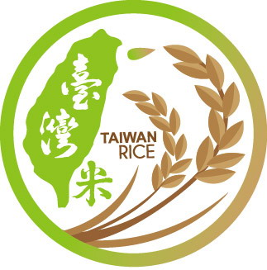 | 臺灣米標章業者門市據點  附件
本(104)年臺灣米標章，分為「精選特色米」、「嚴選」及「優質」3類標示，讓民眾於外食用餐時能夠輕鬆辨識國產米飯，鮮享在地優質好米，目前國內已有25家臺灣米標章業者標示使用臺灣米標章，包含旗下3,717家連鎖門市，分別為：
「精選特色米」標章店家
 | 使用農委會公告之「特色米品種」，且其品質規格符合中華民國國家標準(CNS)白米或糙米二等以上標準，其稻米酸鹼值應高(等)於六點五(pH6.5)以上，食味值應達七十分以上者。
「臺灣大戶屋」、「全家便利商店」、「富麗禾風便當」、「池農養生美食餐坊」、「屋馬燒肉料亭」、「金屋馬燒肉有限公司」、「魔法咖哩」及「美樂食」等，共計8家。
「嚴選」標章店家
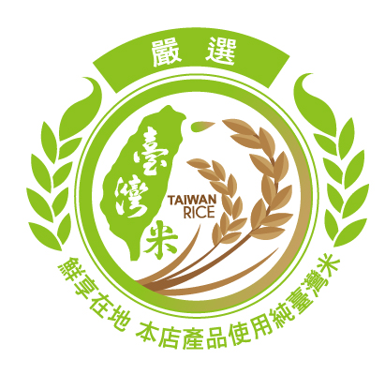 | 使用農委會公告之「優良水稻推廣品種」，且其品質規格符合中華民國國家標準(CNS)白米或糙米二等以上標準，其稻米酸鹼值應高(等)於六點五(pH6.5)以上，食味值應達七十分以上者。
「鬍鬚張魯肉飯」、「摩斯漢堡」、「臺灣吉野家」、「悟饕池上飯包」、「臺鐵便當」、「21世紀風味館」、「安溯市集」、「臺灣咖哩好侍餐廳」、「大地飯店」、「芸彰有限公司」、「樂雅樂家庭餐廳」、「這一鍋」、「胡椒廚房」、「田媽媽森林咖啡屋」及「艾蜜奇義大利坊」，共計15家。
「優質」標章店家
 | 使用農委會公告之「優良水稻推廣品種」，且品質規格符合中華民國國家標準(CNS)白米或糙米三等以上，且碾製日期為半年內者。
「宇航牛肉湯」及「迷鹿咖啡簡餐店」，共計2家。

